Ćwiczenia rozwijające umiejętności szkolne. M. Zajdel

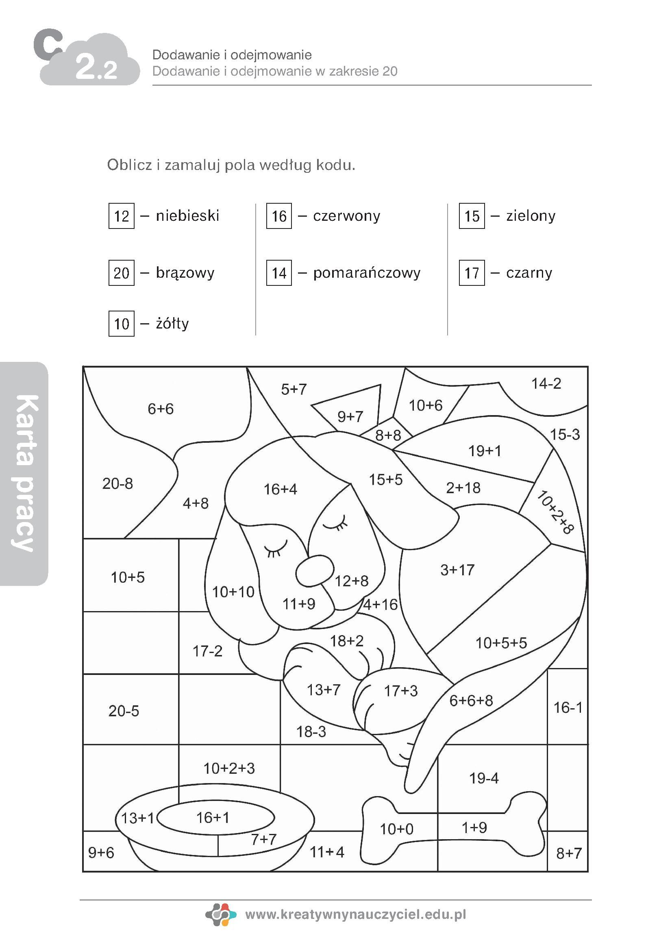

Oblicz działania i wpisz odpowiednie wyniki. Pokoloruj gąsienice
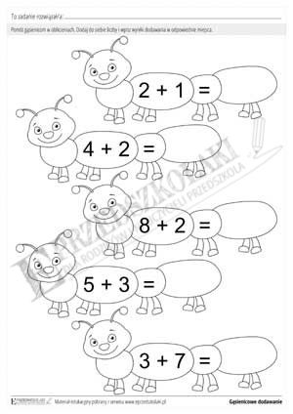
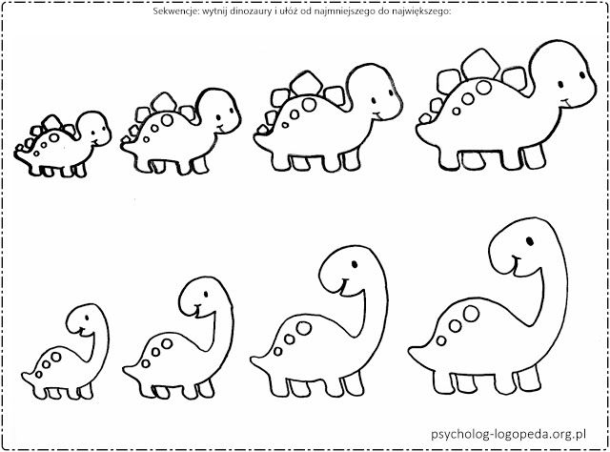

Narysuj po śladzie
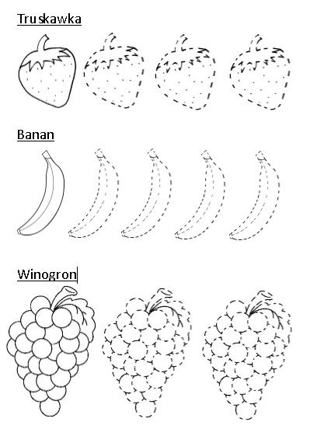

Połącz w pary takie same skarpetki

